

ОТКРЫТЫЙ БИНАРНЫЙ УРОК
по МДК.05.02. Технологические процессы производства электронных приборов и устройств
профессионального модуля ПМ.05.Проектирование и технология производства электронных приборов и устройств
специальность 210112 Электронные прибор и устройства

НА ТЕМУ

«СПОСОБЫ ПОЛУЧЕНИЯ РЕЛЬЕФА ТОНКИХ ПЛЕНОК
ЗАДАННОЙ КОНФИГУРАЦИИ»

Преподаватели: Михайленко Марина Борисовна,
Лобанова Надежда Георгиевна

Москва, 2013 г.
План - сценарий урока
по междисциплинарному курсу МДК.05.02. Технологические процессы производства электронных приборов и устройств
профессионального модуля ПМ 05. Проектирование и технология производства электронных приборов и устройств
СПЕЦИАЛЬНОСТЬ 210112 Электронные приборы и устройства
Группа 11ЭЛ0ПУ1
Дата проведение «06»_ ноября 2013г.
Тема урока: «Способы получения рельефа тонких пленок заданной конфигурации».
Цель урока: формирование у студентов знаний о технологических процессах получения рельефа тонких пленок заданной конфигурации при производстве гибридных интегральных схем ( ГИС).
Задачи урока:
1. Образовательная:
●закрепить полученные ранее знания о технологических процессах напыления пленок при производстве гибридных интегральных схем;
●сформировать профессиональные знания о методах получения рельефа тонких пленок заданной конфигурации.
2. Развивающая: показать возможности практического применения полученных знаний по методам получения рельефа тонких пленок заданной конфигурации.
Студенты будут знать:
●методы получения свободных масок. Особенности использования методов контактной маски и двойной фотолитографии.
Тип урока – комбинированный, урок усвоения новых знаний
Организационные формы и методы обучения: традиционные – беседа при формировании понятий, составление синквейна по содержанию информационного материала темы при подведении итогов урока.
Методы обучения:
●по источнику знаний – словесные, наглядные с использованием презентации с элементами анимации.
●по характеру познавательной деятельности: объяснительно – иллюстративный;
Оборудование: компьютер, мультимедийный проектор, экран, презентация (приложение 1 презентация.ppt).
Источники информации:
Используемая литература
1. И.А. Малышева. Технология производства интегральных микросхем– М.: Радио и связь, 1991
2.В.П.Шелохвостов, В.Н. Чернышов. Проектирование интегральных микросхем. Учебное пособие. Таганрог: Изд-воТГТУ, 2008
Интернет ресурсы
http://window.edu.ru/resource/925/58925/files/108.pdf
http://window.edu.ru/resource/042/79042/files/itmo1003.pdf
Структура урока
Организационный момент (3мин.)
- Актуализация опорных знаний и способов деятельности. Повторение пройденного материала (20 мин)
- Постановка учебных задач урока (тема урока, цели урока) - 2 мин.
- Формирование новых знаний (45 мин.)
- Закрепление новых знаний (15 мин.)
- Обобщение и систематизация знаний ( 3мин.)
- Домашнее задание с пояснениями ( 2 мин.)

ХОД УРОКА
1. Организационная часть 3минут
1.1. Приветствие
1.2. Проверка присутствующих
2. Повторение пройденного материала.
Ответы на контрольные вопросы домашнего задания 20 мин.
2.1. Термическое испарение в вакууме
2.2. Катодное напыление
2.3. Ионно-плазменное распыление
2.4.Компоненты и элементы ГИС
2.5.Понятие фотолитографии и фотошаблона
3. Изложение нового материала 45 мин.
Вопросы, подлежащие изложению:
3.1 Метод свободной маски 25 минуты
3.1.1.Основные определения и требования и характеристик
свободной маски
3.1.2. Способ получение свободной маски методом
фотохимического фрезерования
3.1. 3. Способ получение свободной маски методом
электрохимического наращивания
3.1.4. Получение топологии тонкопленочной структуры
3.1.5. Достоинства и недостатки метода свободной маски
3.2.Метод контактной маски 20 минута
3.2.1. Метод прямой фотолитографии -
прямой метод контактной маски
3.2.2. Косвенный метод контактной маски
3.2.3. Достоинства и недостатки метода свободной маски
4. Закрепление нового материала 5 минут
4.1.Вопросы по пройденному материалу, составление синквейна 3 минуты
4.2. Фронтальная беседа по вопросам для закрепления материала 2 минуты
5 Домашние задание 1 минута
6. Подведение итогов 1 минута

2. Повторение пройденного материала
2.1.Повторение пройденного материала по теме «Способы напыления пленок»
Метод термического испарения в вакууме
1. Назовите основные достоинства метода термического испарения в вакууме
Достоинства: относительная простота,
возможностью получить чистые плёнки благодаря высокому вакууму.
2. С какой целью в установке используется подогреватель подложки?
В процессе осаждения плёнки подложка должна быть нагрета до оптимальной температуры. При низкой температуре на подложке адсорбируются молекулы остаточных газов. При высокой температуре начинает испарение осаждённого материала.
3. Какие недостатки присущи методу термического испарения в вакууме?
Недостатки: неоднородный химический состав нанесённой плёнки, недостаточная равномерность плёнок по толщине, низкая адгезия плёнки к подложке, инерционность испарителя (нельзя управлять процессом)
Метод катодного распыления
Вопрос 1. Как выбирается расстояние от подложки до катода?
Расстояние между катодом и подложкой должно быть меньше длины свободного пробега свободных зарядов, чтобы заряды успевали долететь до подложки.
Вопрос 2. Из какого материала изготавливается катод ?
Катод изготавливается из материала будущей пленки. Например, из материала резистивной пленки.

Метод ионно-плазменного распыления
Вопрос 1. Как можно управлять процессом напыления пленки?
Процессом напыления пленки можно управлять, изменяя потенциал мишени.
Вопрос 2. С какой целью используется натекатель в установке?
Через натекатель в камеру подается инертный газ для создания режима дугового разряда.
2.2.Повторение пройденного материала по теме: «Тонкопленочные гибридные интегральные схемы. Термины и определения» для актуализации опорных знаний
1.Что является основой, определяющей тип ИС?
Основой является подложка или кристалл. В ней или на ее поверхности формируются элементы, реализующие схемотехническую задачу.
2. Как различают ИС в зависимости от конструктивно – технологического исполнения?
В зависимости от конструктивно – технологического исполнения различают полупроводниковые, пленочные ИС и гибридные ИС
3. Что такое подложки в ГИС?
Подложка - главный элемент конструкции ИС, выполняющий роль механической опоры, обеспечивают теплоотвод и электрическую изоляцию элементов.
Подложка предназначена для нанесения на нее элементов гибридных и пленочных ИМС, межэлементных и межкомпонентных соединений, а также контактных площадок.
4.Что понимают под элементом ГИС?
Часть интегральной микросхемы , которая выполнена нераздельно от кристалла полупроводниковой интегральной микросхемы или от подложки гибридной интегральной микросхемы). В ГИС –элементы- это тонкопленочные пассивные элементы: резисторы, конденсаторы, контактные площадки и т.д.
5.Что понимают под компонентом ГИС?
Часть гибридной интегральной микросхемы, которая может быть выделена как самостоятельное изделие, называют компонентом интегральной микросхемы, например, активные приборы: диоды, транзисторы.
6. Что понимают под процессом фотолитографии?
Процесс фотолитографии заключатся в засвечивании через фотошаблон фотослоя из фоторезиста нанесенного на подложку.
Цель фотолитографии – создать из фоторезистора защитное рельефное покрытие заданной конфигурации для доступа технологического раствора к обрабатываемой подложке
( основанию)
7. Какие материалы называют фоторезистами ?
Фотрезисты – это светочувствительные материалы, природорастворимость которых изменяется под действием света
Фоторезисты – это в светочувствительные к свету и устойчивые к воздействию агрессивных сред вещества, которые либо разрушаются под действием света, либо задубливаются ( полимеризуются). Первые фоторезисты называют позитивными, вторые – негативными.
8. Что понимают под экспонированием?
Под экспонированием понимают засветку фоторезиста через фотошаблон с помощью источника ультрафиолетового излучения.
3.Изложение нового материала

Способы получения рельефа пленки заданной конфигурации
Слайд 1= Тема урока
Способы получения рельефа тонких пленок заданной конфигурации
Раскроем смысл слов:
Рельеф означает что-либо выпуклое: возвышение или углубление к плоскости.
Таким образом пленки – пассивные пленочные элементы ГИС должны иметь разную толщину.
Конфигурация – дословно означает придание формы, внешний вид, форма, очертание, расположение
Слайд 2. Цель урока
● закрепить полученные ранее знания о способах получения пленок в производстве гибридных интегральных схем (ГИС);
● сформировать профессиональные знания о методах получения рельефа тонких пленок заданной конфигурации
Слайд 3. Задачи урока
Познакомить студентов с основными этапами технологических процессов производства тонкопленочных гибридных интегральных схем (ГИС)
Слайд 4. Этапы производства тонкопленочных ГИС
● подготовка поверхности подложки;
● нанесение пленок на подложку и формирование тонкопленочных пассивных элементов - рельефа тонких пленок заданной конфигурации;
●монтаж и сборка навесных компонентов на подложку;
● защита и герметизация ГИС от внешних воздействий
Как мы видим: получение рельефа заданной конфигурации в диэлектрических, проводящих пленках является неотъемлемой частью технологии изготовления ГИС
Слайд 5. Важно!
Зачем необходимо выполнять пленки пассивных элементов заданной конфигурации и рельефа?
●Для выполнения заданных функций пленочные элементы ГИС ( резисторы, конденсаторы, контактные площадки, проводники) должны иметь определенную конфигурацию
- Номинальные значения параметров пленочных элементов получают за счет необходимых форм и размеров пленок в плане

Общий вид платы гибридной ИС
Слайд 6. Методы формирования проводящего, резистивного и диэлектрического слоев в ГИС
● масочный (соответствующие материалы напыляют на подложку через свободные (съемные) маски;
● фотолитографический (пленку наносят на всю поверхность подложки, после чего вытравливают с определенных участков);
Слайд7.
● электронно-лучевой (некоторые участки пленки удаляют по заданной программе с подложки путем испарения под воздействием электронного луча);
●лазерный (аналогичен электронно-лучевому, только вместо электронного применяют луч лазера).
Слайд 8. Выбор метода зависит от
- свойств используемых материалов пленок;
- требований к точности изготовления пленочных элементов,
- степени интеграции – плотности размещения элементов;
- способа нанесения пленок;
- воспроизводимости процесса напыления пленок
Слайд 9. Способы формирования рельефа тонких плёнок заданной конфигурации
- Метод свободной (съемной) маски
- Метод контактной маски
- Метод селективного (избирательного) травления
Основой всех этих методов являются процессы фотолитографии
Как объявлено по теме урока, мы будем рассматривать два метода формирования рельефа пленок заданной конфигурации: свободной и контактной маски.
Что мы понимаем под словом «маска»?
Слайд 10. Метод свободной маски
В технологии изготовления ГИС -
- Маска – это специальные трафареты (экраны) из металлической фольги, с отверстиями, размеры и формы которых с высокой точностью соответствуют заданной топологии тонкопленочной структуры
Маска называется свободной, т.к. изготавливается и существует отдельно от подложки
Слайд 11. Основные требования к маскам
- точность изготовления;
- обладание жесткостью и упругостью;
- должны быть достаточно тонкими для уменьшения эффекта затенения в процессе напыления
Слайд 12. Характеристики свободной маски
Материал маски: медь, титан, молибден, никель, бериллевая бронза, вольфрам
- Толщина маски выбирается в пределах от 50 до 150 микрон
- Применяют монометаллические и биметаллические свободные маски
? Из каких соображений выбирают толщину маски?
Ответ. Очень малая толщина маски дает потерю в жесткости, а слишком большая толщина увеличивает эффект затенения.
Слайд 13. Способы получения свободной маски
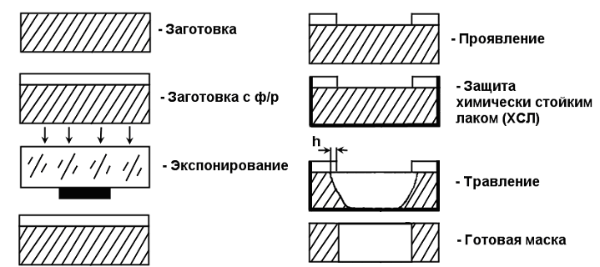
?Процесс изготовления какого вида маски: моно- или биметаллической, показан на слайдах №13
На слайде 13 показан процесс получения монометаллической маски.
Недостатки монометаллической маски
- наличие бокового подтравливания, в результате чего изменяется точность воспроизводимого рисунка;
- маски такого вида не обладают высокой термостойкостью
Слайд 14. Способы получения свободной маски
- Электрохимическое наращивание
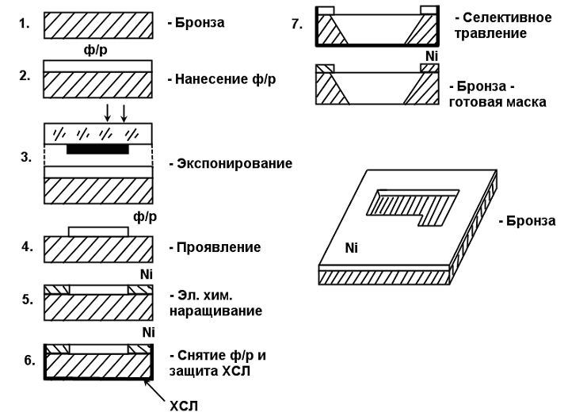
?Процесс получения какого вида маски: моно- или биметаллической, показан на слайде №14?
На слайде 14 показан процесс получения биметаллической маски.
2.Какое требование к свободной маске лучше выполняется в биметаллической маске?
- Первый слой составляет 100микрон, служит основой и обеспечивает требуемую жёсткость и прочность.
- Второй слой имеет толщину 8-10 микрон и обеспечивает точность воспроизведения рисунков
- наиболее часто применяют пару металлов бронза – никель, у которой бронза – основание, а никель обеспечивает заданную точность.
- Принцип изготовления биметаллической маски основан на избирательном травлении никеля и бронзы.
- Основной недостаток – искривление плёнки. Для устранения этого недостатка изготавливают трёхслойные маски
Слайд 15. Процесс напыления пленочных элементов через свободную маску
Способ нанесения пленки – термическое испарение в вакууме
- Маска закрепляется в маскодержателе, который обеспечивает плотный прижим и фиксированное положение маски к подложке
Слайд 16. Получение топологии пленочной структуры
- Напыляемое вещество с испарителя поступает на подложку только через окна в маске, которые и образуют топологию пленочного элемента.
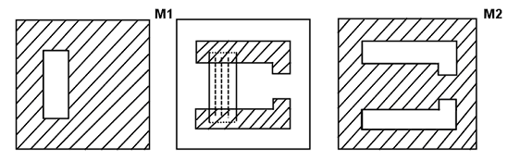
На рис. показано формирование пленочного резистора.
Последовательность операций напыления пленок:
1. Через маску 1(М1) напыляют резистивную пленку
2. Через маску 2(М2) напыляют проводящую пленку проводников
Слайд 17. Основные достоинства метода свободной маски
- простота технологического процесса,
- возможность многократного использования одной и той же маски: для биметаллических более 100 циклов применения,
- отсутствие воздействия химических реактивов;
- хорошая производительность
Слайд 18. Недостатки метода свободной маски
- невозможность получения замкнутых контуров;
- потеря жёсткости при высокой степени интеграции;
- малая точность совмещения;
- образование подплывов при нагреве;
- наличие зазора между маской и подложкой,
- наличие маскодержателя
Слайд 19. (Продолжение)
- размеры окон в маске при многократном напылении уменьшаются;
Все это обуславливает меньшую точность данного метода по сравнению с фотолитографическим.
Слайд 20. Иллюстрация к появлению неточности воспроизведения рисунка на подложке в результате деформации свободной маски
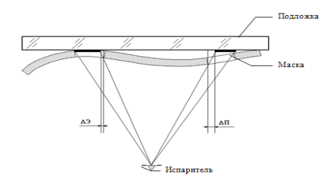
Слайд 21. Метод фотолитографии
- Метод прямой фотолитографии - прямой метод контактной маски предусматривает:
- нанесение сплошной пленки материала тонкопленочного элемента;
- формирования на ее поверхности фоторезистивной контактной маски,
- вытравливание через окна в фоторезисте лишних участков пленки
Слайд 22. Метод фотолитографии
- Метод прямой фотолитографии - прямой метод контактной маски предусматривает:
- нанесение сплошной пленки материала тонкопленочного элемента;
- формирования на ее поверхности фоторезистивной контактной маски,
- вытравливание через окна в фоторезисте лишних участков пленки
Слайд 23. Контактная маска изготавливается
- непосредственно на подложке и держится на ней за счёт сил адгезии, это исключает маскодержатель и устраняет зазор между подложкой и маской;
- из фоторезиста или другого материала, более стойкого к последующим технологическим воздействиям;
- воспроизводит рисунок фотошаблона на пленке
Слайд 24. Прямой метод контактной маски
- Особенности:
- метод применяется при изготовлении плёночных элементов из материалов, которые трудно поддаются травлению;
- роль маски выполняет слой фоторезиста, поэтому температура нагрева не должна быть более 200^{о} С
- Слайд 25. Прямой метод контактной маски
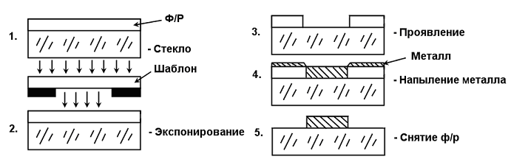
Метод контактной маски применяется при изготовлении плёночных элементов из материалов, которые трудно поддаются травлению.
Недостаток метода контактной маски:
- фоторезист используется в качестве контактной маски
- нельзя напылять плёнки при tº > 200ºC, начинает испаряться фоторезистивный слой.

Слайд 26. Косвенный метод контактной маски
- В этом методе роль маски выполняет плёнка металла (медь, алюминий, хлористый магний);
- указанные металлы легко поддаются травлению;
- метод допускает сильный нагрев при напылении рабочей плёнки
Слайд 27. Косвенный метод контактной маски
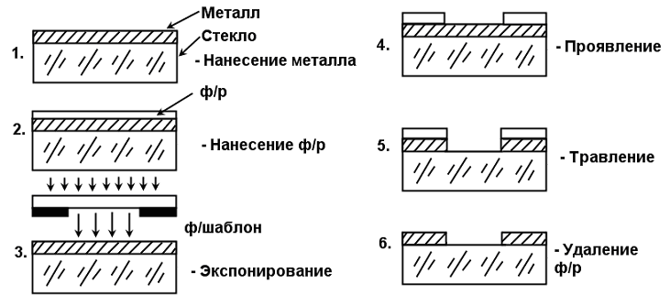
В качестве контактной маски применяется Cu; Al, хлористый Mg и др. (легко растворимые материалы).
Данный метод допускает сильный нагрев при нанесении рабочей плёнки.

Слайд 28. Метод двойной фотолитографии
Способы изготовления групп элементов из нескольких слоёв плёнки.
(метод селективного травления
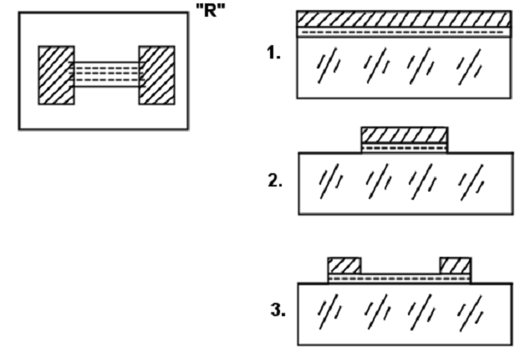
- На подложку последовательно наносятся резистивная и проводящая плёнки.
- Первая фотолитография формирует общий контур как для резисторов, так и для проводников. Травитель должен удалять материалы обеих плёнок.
- Вторая фотолитография формирует только проводящие элементы. Для этого используются селективные травители, удаляющие проводящую плёнку, но не влияющие на резистивную. Метод двойной фотолитографии называют методом селективного травления.

Слайд 29. Метод контактной маски
- Достоинство метода:
- высокая точность
- недостаток метода:
- многократность повторения процессов фотолитографии( ФЛ);
- действие химических травителей на пленки, что ухудшает их свойства
Слайд 30. Вид ГИС без корпуса
Слайд 31. Вид микросхемы
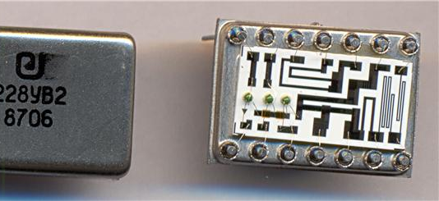
Слайд 32. Вид ГИС без корпуса
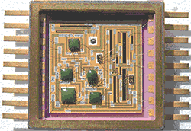
Слайд 33. Современные методы формирования контуров элементов
- Электронно-лучевое фрезерование
- Электронно-лучевая литография
- Лазерная обработка плёнка
- Электронно-лучевое разложение соединений.
- Особенность этих методов заключается в том, что они используют одну и ту же установку и ходом выполнения техпроцесса можно управлять через компьютер.
Слайд 34. Особенности применения ГИС
●миниатюрное исполнение;
● повышенная рассеиваемая мощность;
●герметичность;
●повышенная стойкость к механическим, климатическим и специальным воздействиям;
●стоимость изготовления гибридных микросхем сравнима со сборкой печатных плат
- Наиболее предпочтительными элементами являются пассивные компоненты
- число навесных элементов в ИС должно быть небольшим, так как их установка и монтаж требуют больших затрат труда
- Точность воспроизведения параметров пассивных элементов в гибридных ИС значительно выше, чем полупроводниковых
- Технология гибридных ИС значительно проще технологии полупроводниковых ИС.
- Гибридная технология особенно предпочтительна при разработке ИС частного применения, т. е. для решения какой-то определенной задачи.
В этом случае тираж ГИС обычно невысок, и экономически выгоднее выпуск гибридных ИМС. Стоимость подготовки к выпуску нового типа гибридных ИМС меньше, чем полупроводниковых
Закрепление нового материала

Вопрос №1. Метод свободной маски. Почему маска называется свободной?
Ответ: Маска называется свободной, т.к. изготавливается и существует отдельно от подложки.
Вопрос №2. Какую толщину должна иметь свободная маска и почему ?
Ответ: Толщина маски выбирается в пределах от50…150 мкм.
Если маска тоньше 50 мкм, то она теряет свою жесткость, если толще 150 мкм, то она влияет на равномерность нанесённого слоя плёнки.
Вопрос №3. С какой целью применяют биметаллические маски ?
Биметаллические маски применяют для повышения точности масок и уменьшения бокового подтравливания.
Вопрос №4. За счет чего повышается точность воспроизведения рисунка при использовании биметаллической маски?
Так как второй слой имеет толщину h = 10 – 8 мкм, то значительно снижается эффект бокового подтравливания и тем самым обеспечивается точность воспроизведения рисунка.
Вопрос №5. В каких случаях применяют метод контактной маски?
Ответ: Метод контактной маски применяется при изготовлении плёночных элементов из материалов, которые трудно поддаются травлению.
Вопрос №6. Метод контактной маски. Почему маску называют контактной?
Ответ: Контактная маска изготавливается непосредственно на подложке и держится благодаря адгезии.
Вопрос №7. При прямом методе контактной маски, какой материал используется в качестве защитной маски и в чем его особенность?
Ответ: В качестве защитной маски используется слой фоторезиста. При сильном нагрева (более 200 градусов) слой фоторезиста начинает испаряться.
Вопрос №8. Какие материалы можно использовать в качестве контактной маски?
Ответ: В качестве контактной маски применяется легко растворимые материалы (Cu; Al, хлористый Mg и др).
Вопрос №9. Основное достоинства косвенного метода контактной маски?
Ответ: Данный метод допускает сильный нагрев при нанесении рабочей плёнки.
При подведении итогов урока по содержанию информационного материала темы студенты составили «синквейна»:
1 строка: Маски;
2 строка: свободные контактные;
3 строка: создавать напылять экспонировать;
4 строка: получение рельефа тонких пленок заданной конфигурации;
5 строка: микросхема
Домашнее задание:
1. Работа с опорным конспектом.
2. Провести сравнительных анализов рассмотренных методов получения тонких
пленок заданной конфигурации и оформить в виде таблицы.
Название метода | Параметры
Название метода | Точность | Производительность | Простота / сложность технологического процесса | Отсутствие хим. реактивов | Стоимость изготовления пленочных элементов
Свободной маски
Прямой метод контактной маски
Косвенный метод к контактной

